
親子遠足
園だより
№８４３
令和８年１月
社会福祉法人日章会
本 量 寺 こ ど も 園
TEL 0256-52-0910
FAX 0256-53-0３２５
ホームページはこちら
httpｓ://www.honryouji-kodomoen.com/

暑い夏に始まった二期保育は、すもう大会に始まり、運動会、秋遠足、焼きいもパーティーにハロウィン、そして文化会館での発表会にクリスマス会と、楽しい行事が盛りだくさんでしたね。多くの経験やチャレンジを通して、子どもたちがたくましく成長する姿を見ることが出来て、とてもうれしく思っております。
年明けは寒さが一段と身に染みる季節となりますが、雪遊びやかるた取り、こま回し、羽根つきに福笑いなどなど、冬ならではの楽しい遊びを楽しんでいきたいと思います。
来年もよろしくお願い致します。
園長 白鳥 豊

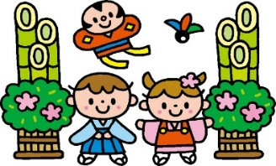

【１月の目標】 ・正月の遊びを楽しむ
・寒さに負けず、元気に遊ぶ

【食育の目標】 ・伝統的な料理、郷土料理を知り、郷土への関心を持つ

【交通安全目標】 ・雪道、凍った道を歩く時の注意を知る

 |  |  |  | 1(木)  元日 | 2(金) | 3(土)
 |  | 1月の予定  入園式(新入園児) |  | 正月休み
4(日) | 5(月) | 6(火) | 7(水) | 8(木) | 9(金) | 10(土)
 | 三期保育開始 |  |  |  | 誕生会
 |  |  | 体育遊び
11(日) | 12(月) | 13(火) | １4(水)  自由保育参観  さくら・すみれたんぽぽ組 | １5(木) | １6(金) | １7(土)
 | 成人の日 |  |  |  | 避難訓練
 | 憲法記念日 | 身体測定  つぼみ1歳児 | 体育遊び
１8(日) | 19(月) | 20(火) | 21(水) | 22(木) | 23(金) | ２4(土)
 |  | おにぎりＤＡＹ | 身体測定  つぼみ組 | 身体測定  もも組 | 身体測定  ちゅうりっぷ組 | 保育参観  ちゅうりっぷ組
２5(日) | ２6(月) | ２7(火) | 28(水) | 29(木) | ３0(金) | 31(土)
 | 身体測定  さくら組 | 身体測定  すみれ組 | 体育遊び  身体測定  たんぽぽ組  身体測定  たんぽぽ組



☆英語であそぼ (たんぽぽ組)・・・５日(月)・１９日(月)・２６日(月)

☆文字あそび (すみれ組・たんぽぽ組)・・・１５日（木）・２９日（木）

☆科学あそび （たんぽぽ組）・・・２０日（火）

か



個人懇談（希望制）
1月１９日（月）～２１日（水） すみれ組
1月2６日（月）～30日（金） さくら組

９日(金) 誕生会

催し物・・・発表会メドレー
メニュー バターロール
ジャム＆マーガリン
ヒレカツたれからめ
ブロッコリーのマリネ
キャベツのスープ
ゼリー
おやつ 牛乳
豆乳プリンタルト








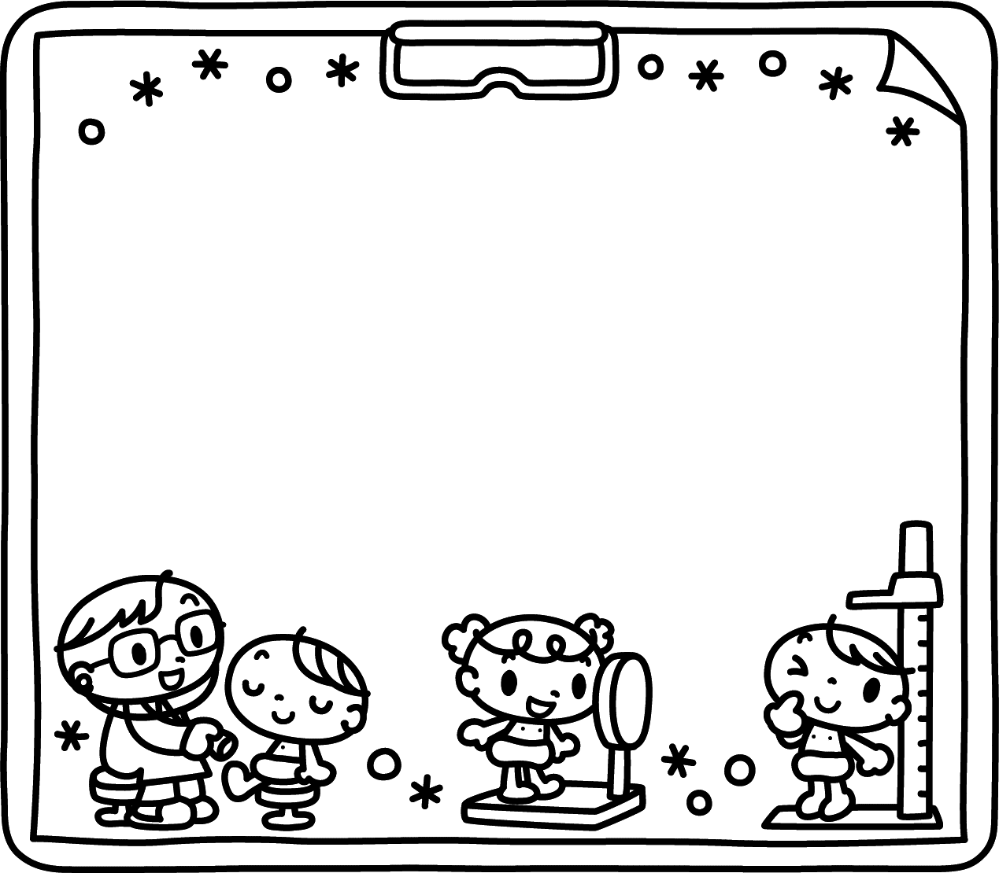
お知らせした日時をご確認
の上、おいでください。
お知らせ・お願い
今後の予定
2月 ３日（火） 豆まき会
１３日（金） 誕生会
１９日(木) お店やさんごっこ

★登園降園時の送迎について
・雪が降ると積雪で道路の幅が狭くなり、歩きにくくなります。歩く時には、道路いっぱいに広がらず、スムーズに行き来できるようにしましょう。また、本堂や鬼子母神堂の屋根には雪止めがついていないため、雪が落ち始めると一気に落ちます。重みもあり、大変危険です。登園・降園時には、お子さんから目を離さず、十分に気をつけてください。
屋根の下、柵やロープの内側には、絶対に入らないようお願いします。
・送迎時は、近所の迷惑になりますので、車のエンジンやライトは、必ず消してください。

★登園時間について
登園時間は、9時までです。防犯上、施錠しますので9時までに登園してください。

★14日(水)自由保育参観（さくら・すみれ・たんぽぽ組）について
９：００～１２：００までの間、自由に参観してください。

★25日(土)保育参観（ちゅうりっぷ組）について
９：００～１1：00の予定です。詳しい内容は、後日お知らせします。

★12月1日から、フリーの山本菜摘がちゅうりっぷ組の担任になりました。

誕生会
２１日(金)
進級式
お知らせ・お願い
〈催し物〉 職員劇

〈メニュー〉 バターロール
ひれかつたれからめ
きゃべつのひたし
わかめのスープ
ゼリー
〈おやつ〉 牛乳
クレープ
長い間、誕生ハガキをお送りしていましたが、令和5年度より、終了とさせていただきます。お子さんが持ち帰るお誕生えほんをご覧下さい。

